Приложение

**Рекомендации по созданию и деятельности Советов участников-обучающихся**

**Общероссийского общественно-государственного движения детей и молодежи «Движение первых»**

# РАЗДЕЛ 1. ОБЩИЕ ПОЛОЖЕНИЯ

Настоящие рекомендации по созданию и деятельности Советов участников- обучающихся Общероссийского общественно-государственного движения детей и молодежи «Движение первых» (далее соответственно – Совет Первых, Движение Первых, Рекомендации) определяют порядок создания, состав, структуру, задачи, порядок работы и документы Советов Первых.

В Рекомендациях используются следующие понятия и определения:

**«Устав Движения Первых»** – нормативный документ, разработанный в соответствии с Федеральным законом № 261-ФЗ от 14.07.2022 «О российском движении детей и молодежи», который определяет правоспособность Движения Первых, его структуру, направления деятельности, порядок реорганизации и ликвидации Движения Первых;

**«участники-обучающиеся»** – несовершеннолетние лица, обучающиеся по образовательным программам начального общего, основного общего, среднего общего, среднего профессионального образования, высшего образования и иные несовершеннолетние лица;

**«участники-наставники»** – совершеннолетние лица, имеющие образование не ниже среднего общего и (или) среднего профессионального образования и участвующие в воспитании и организации досуга участников-обучающихся. Участниками-наставниками также могут быть родители и иные законные представители участников-обучающихся;

**«конференция»** – высший орган местного отделения Движения Первых и регионального отделения Движения Первых, который определяет основные направления их деятельности в соответствии с Уставом Движения Первых;

**«первичное отделение Движения Первых»** – структурное подразделение Движения Первых, созданное в образовательных организациях начального общего, основного общего, среднего общего образования, среднего профессионального образования, дополнительного образования детей, а также в организациях, образующих инфраструктуру молодежной политики, организациях в области культуры и спорта, иных организациях, осуществляющих работу с детьми и молодежью. Первичные отделения Движения Первых могут создаваться в организациях для детей-сирот, детей, оставшихся без попечения родителей;

**«местное отделение Движения Первых»** – структурное подразделение Движения Первых, созданное в муниципальном образовании субъекта Российской Федерации;

**«региональное отделение Движения Первых»** – структурное подразделение Движения Первых, созданное в субъекте Российской Федерации;

**«совет первичного отделения Движения Первых»** – коллегиальный исполнительный орган первичного отделения Движения Первых;

**«совет местного отделения Движения Первых»** – коллегиальный исполнительный орган местного отделения Движения Первых;

**«совет регионального отделения Движения Первых»** – коллегиальный исполнительный орган регионального отделения Движения Первых;

**Совет Первых** – коллегиальный орган первичного отделения Движения Первых, местного отделения Движения Первых и регионального отделения Движения Первых из числа участников-обучающихся, осуществляющий свою деятельность в соответствии с Уставом Движения Первых;

**«куратор первичного отделения Движения Первых»** – сотрудник организации, на базе которой создано первичное отделение Движения Первых, определенный решением руководителя данной организации и наделенный им полномочиями по координации деятельности совета первичного отделения Движения Первых;

**«лидер группы по направлению деятельности»** – участник-обучающийся, избираемый большинством голосов на должность или назначаемый на должность лидера группы по направлению деятельности Совета Первых местного отделения Движения Первых или регионального отделения Движения Первых, который организует работу членов Совета Первых местного отделения Движения Первых или регионального отделения Движения Первых соответственно по одному из направлений деятельности;

**«председатель»** – участник-обучающийся или участник-наставник, избираемый большинством голосов на должность председателя совета первичного отделения Движения Первых или Совета Первых первичного отделения Движения Первых, местного отделения Движения Первых и регионального отделения Движения Первых соответственно, который организует работу и несет персональную ответственность за организацию работы;

**«заместитель председателя»** – участник-обучающийся или участник- наставник, избираемый большинством голосов на должность заместителя председателя совета первичного отделения Движения Первых или Совета Первых первичного отделения Движения Первых, местного отделения Движения Первых и регионального отделения Движения Первых соответственно, который участвует

в организации работы и несет персональную ответственность за организацию работы;

**«секретарь»** – участник-обучающийся или участник-наставник, который участвует в организации работы, а также несет ответственность за хранение документов, связанных с деятельностью совета первичного отделения Движения Первых или Совета Первых первичного отделения Движения Первых, местного отделения Движения Первых и регионального отделения Движения Первых соответственно ;

**«группа по направлению деятельности»** – структурная единица Совета Первых (на муниципальном, региональном и федеральном уровнях), которая объединяет участников-обучающихся и реализует определенное направление деятельности;

**«тематическое объединение»** – коллектив участников-обучающихся (отряд, клуб, секция, кружок и другое) под руководством участника-наставника, реализующий деятельность по одному из направлений Движения Первых или своему узкому направлению в рамках первичного отделения Движения Первых;

**«Школа Актива»** – формат проведения практических занятий с участниками-обучающимися Движения Первых, направленных на формирование практических умений по организации деятельности коллективов первичного отделения Движения Первых и местного отделения Движения Первых.

# РАЗДЕЛ 2. СОВЕТ ПЕРВИЧНОГО ОТДЕЛЕНИЯ ДВИЖЕНИЯ ПЕРВЫХ И СОВЕТ ПЕРВЫХ ПЕРВИЧНОГО ОТДЕЛЕНИЯ ДВИЖЕНИЯ ПЕРВЫХ

1. **ПОРЯДОК СОЗДАНИЯ.**
   1. Создание совета первичного отделения Движения Первых и Совета Первых инициируется общим собранием первичного отделения Движения Первых.
   2. Срок полномочий совета первичного отделения Движения Первых – 2 (два) года, Совета Первых – 1 (один) год.
   3. Общее собрание первичного отделения Движения Первых может принять решение о создании только совета первичного отделения Движения Первых (состоит из участников-наставников и участников-обучающихся) или о создании и совета первичного отделения Движения Первых и Совета Первых (состоит из участников-обучающихся).
      1. Структура совета первичного отделения Движения Первых (в случае отсутствия Совета Первых) при избрании председателем участника-обучающегося формируется согласно пункту 2 раздела 2 Рекомендаций;
      2. Структура совета первичного отделения Движения Первых (в случае отсутствия Совета Первых) при избрании председателем участника-наставника формируется согласно пункту 3 раздела 2 Рекомендаций;
      3. Совет первичного отделения и Совет Первых в структуре первичного отделения Движения Первых формируется согласно пункту 4 раздела 2 Рекомендаций.

## СОВЕТ ПЕРВИЧНОГО ОТДЕЛЕНИЯ ДВИЖЕНИЯ ПЕРВЫХ ПРИ ИЗБРАНИИ ПРЕДСЕДАТЕЛЕМ УЧАСТНИКА-ОБУЧАЮЩЕГОСЯ *(рис. 1).*

*Рисунок 1. Рекомендуемая структура первичного отделения Движения Первых при избрании председателем участника-обучающегося*

## Состав и структура

* + 1. Совет первичного отделения Движения Первых формируется из участников-обучающихся и участников-наставников, которые осуществляют свою деятельность на базе организации, где создано первичное отделение Движения Первых.
    2. Рекомендуемый состав совета первичного отделения Движения Первых: **председатель, куратор первичного отделения** (реализует функционал заместителя председателя) Движения Первых, **секретарь и члены** совета первичного отделения Движения Первых (рис. 2). Численный состав совета первичного отделения Движения Первых должен быть нечетным и составлять не менее 5 (пяти) человек.
    3. Состав совета первичного отделения Движения Первых рекомендуется формировать в соотношении не менее 75% участников-обучающихся и не более 25% участников-наставников.
    4. На должность **председателя** совета первичного отделения Движения Первых избирается **участник-обучающийся**, который не менее 1 (одного) года активно участвовал в деятельности детских и молодежных общественных организаций, объединений и проектов, **куратор первичного отделения** Движения Первых утверждается организацией, на базе которой создано первичное отделение Движения Первых. Должность **секретаря** занимает участник-наставник первичного отделения Движения Первых.

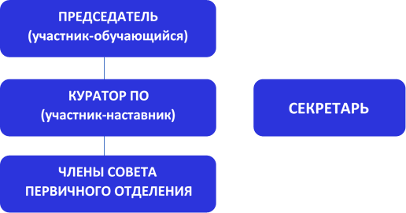

*Рисунок 2. Рекомендуемая структура совета первичного отделения Движения Первых*

* + 1. Общее собрание первичного отделения Движения Первых самостоятельно определяет механику выдвижения кандидатов на должности председателя, секретаря и процедуру проведения голосования в составе совета первичного отделения Движения Первых.

## Задачи и направления деятельности

* + 1. К задачам совета первичного отделения Движения Первых относится:
       - объединение участников-обучающихся тематических объединений, которые осуществляют свою деятельность на базе организации, где создано первичное отделение Движения Первых;
       - содействие в реализации инициатив групп участников-обучающихся и участников-наставников первичного отделения Движения Первых;
       - организация участия в проектах и мероприятиях Движения Первых (на федеральном, региональном и муниципальном уровнях);
       - коллективная организация дел, распределение поручений, контроль, коллективный анализ деятельности;
       - развитие навыков (личностных и профессиональных) участников- обучающихся в совместной деятельности с участниками-наставниками.
    2. Направления деятельности совета первичного отделения Движения Первых:
       - выбор приоритетных направлений деятельности для участников- обучающихся и участников-наставников первичного отделения Движения Первых;
       - создание условий для участия в деятельности Движения Первых и формирование предложений по развитию местного отделения Движения Первых и регионального отделения Движения Первых;
       - вовлечение участников-обучающихся организации, в которой создано первичное отделение Движения Первых, в совместную деятельность по проектам и мероприятиям Движения Первых;
       - созыв общего собрания первичного отделения Движения Первых и формирование предложений по повестке его заседания;
       - реализация основных направлений деятельности Движения Первых, программ работы и других решений, принятых органами Движения Первых, конференциями и советами регионального отделения Движения Первых или советом местного отделения Движения Первых в рамках первичного отделения Движения Первых.

## Порядок работы

* + 1. Деятельность совета первичного отделения Движения Первых осуществляется совместно с руководством организации, в которой создано первичное отделение Движения Первых, при поддержке педагогического, родительского и вожатского сообществ, а также социальных партнеров в лице детских и молодежных организаций, тематических объединений.
    2. Совет первичного отделения Движения Первых направляет (делегирует) 1 (одного) участника-обучающегося из своего состава в Совет Первых местного отделения Движения Первых. Совет первичного отделения Движения Первых самостоятельно определяет механику выдвижения и процедуру

голосования за участника-обучающегося, который будет представлять первичное отделение Движения Первых в Совете Первых местного отделения Движения Первых.

* + 1. Заседания совета первичного отделения Движения Первых созываются по мере необходимости, но не реже, чем 1 (один) раз в месяц.
    2. Совет первичного отделения Движения Первых самостоятельно определяет формат проведения заседания (очно или дистанционно). Деятельность совета первичного отделения Движения Первых может включать проведение пленарных заседаний, сессий, мастер-классов для членов совета первичного отделения Движения Первых.
    3. Повестка заседания совета первичного отделения Движения Первых формируется секретарем в соответствии с планом работы первичного отделения Движения Первых и предложений членов совета первичного отделения Движения Первых.
    4. В заседании совета первичного отделения Движения Первых в качестве выступающих и слушателей могут принимать участие представители организации, в которой создано первичное отделение Движения Первых, местного отделения Движения Первых и регионального отделения Движения Первых, педагогического, родительского и вожатского сообществ, социальные партнеры, а также иные лица по приглашению.
    5. Решения, принятые в рамках заседания совета первичного отделения Движения Первых, оформляются протоколом.
    6. Секретарь совета первичного отделения Движения Первых организует хранение протоколов заседаний совета первичного отделения Движения Первых и документов, связанных с деятельностью совета первичного отделения Движения Первых.
    7. Рекомендованный перечень документов для организации деятельности совета первичного отделения Движения Первых представлен в Приложении № 1 к Рекомендациям.

# СОВЕТ ПЕРВИЧНОГО ОТДЕЛЕНИЯ ДВИЖЕНИЯ ПЕРВЫХ ПРИ ИЗБРАНИИ ПРЕДСЕДАТЕЛЕМ УЧАСТНИКА-НАСТАВНИКА *(РИС. 3).*

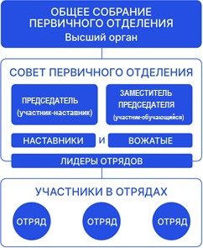

*Рисунок 3. Рекомендуемая структура первичного отделения Движения Первых при избрании председателем участника-наставника*

## Состав и структура

* + 1. Совет первичного отделения Движения Первых формируется из участников-обучающихся и участников-наставников, которые осуществляют свою деятельность на базе организации, где создано первичное отделение Движения Первых.
    2. Рекомендуемый состав совета первичного отделения Движения Первых: **председатель, заместитель председателя, секретарь и члены** совета первичного отделения Движения Первых (рис. 4). Численный состав совета первичного отделения Движения Первых должен быть нечетным и составлять не менее 5 (пяти) человек.
    3. Состав совета первичного отделения Движения Первых рекомендуется формировать в соотношении не менее 75% участников-обучающихся и не более 25% участников-наставников.
    4. Если на должность **председателя** совета первичного отделения Движения Первых избирается **участник-наставник**, то должность **заместителя председателя** занимает **участник-обучающийся**, который не менее 1 (одного) года активно участвовал в деятельности детских и молодежных общественных организаций, объединений и проектов. Должность **секретаря** занимает участник- наставник первичного отделения Движения Первых.

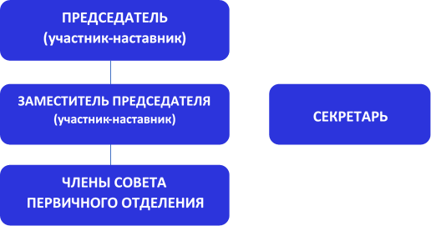

*Рисунок 4. Рекомендуемая структура совета первичного отделения Движения Первых*

* + 1. Общее собрание первичного отделения Движения Первых самостоятельно определяет механику выдвижения кандидатов на должности председателя, заместителя председателя, секретаря и процедуру проведения голосования в составе совета первичного отделения Движения Первых.
    2. Задачи и направления деятельности совета первичного отделения Движения Первых соответствуют подпункту 2.2. раздела 2 Рекомендаций.
    3. Порядок работы совета первичного отделения Движения Первых соответствуют пункту 2.3. раздела 2 Рекомендаций.

# СОВЕТ ПЕРВИЧНОГО ОТДЕЛЕНИЯ ДВИЖЕНИЯ ПЕРВЫХ И СОВЕТ ПЕРВЫХ В СТРУКТУРЕ ПЕРВИЧНОГО ОТДЕЛЕНИЯ ДВИЖЕНИЯ ПЕРВЫХ.

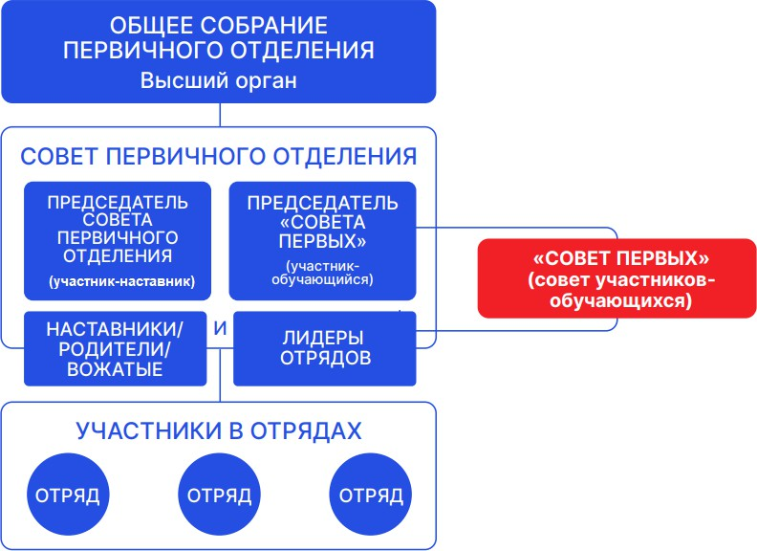

*Рисунок 5. Рекомендуемая структура первичного отделения Движения Первых при создании совета первичного отделения Движения Первых и Совета Первых*

## Состав и структура

* + 1. Совет первичного отделения Движения Первых формируется из участников-наставников и участников-обучающихся (членов Совета Первых), которые осуществляют свою деятельность на базе организации, где создано первичное отделение Движения Первых.
    2. Рекомендуемый состав совета первичного отделения Движения Первых: **председатель, заместитель председателя, секретарь и члены** совета первичного отделения Движения Первых (рис. 6). Численный состав совета первичного отделения Движения Первых должен быть нечетным и составлять не менее 5 (пяти) человек.

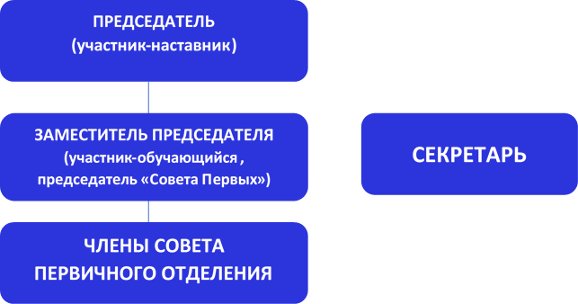

*Рисунок 6. Рекомендуемая структура совета первичного отделения Движения Первых*

* + 1. На должность **председателя** совета первичного отделения Движения Первых избирается **участник-наставник,** должность заместителя председателя занимает председатель Совета Первых первичного отделения Движения Первых. Должность **секретаря** занимает участник-наставник первичного отделения Движения Первых.
    2. Совет Первых формируется из участников-обучающихся, которые осуществляют свою деятельность на базе организации, где создано первичное отделение Движения Первых.
    3. В состав Совета Первых входит **председатель, заместитель председателя, секретарь и члены** Совета Первых (рис. 7). Численный состав Совета Первых должен быть нечетным и составлять не менее 5 (пяти) человек.

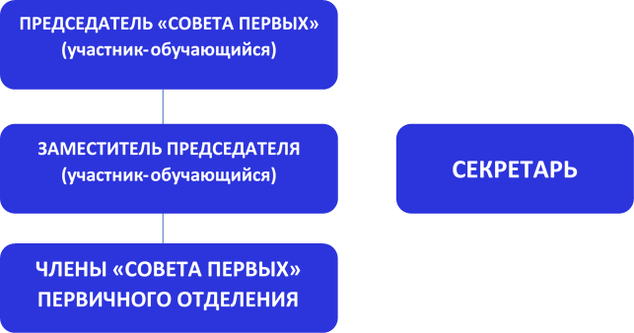

*Рисунок 7. Рекомендуемая структура Совета Первых первичного отделения Движения Первых*

* + 1. На должность **председателя и заместителя председателя** Совета Первых избирается **участник-обучающийся**, который не менее 1 (одного) года являлся активным участником детских и молодежных общественных организаций, объединений и проектов. Должность **секретаря** занимает участник-обучающийся первичного отделения Движения Первых.
    2. Общее собрание первичного отделения Движения Первых самостоятельно определяет механику выдвижения кандидатов на должности председателя, заместителя председателя, секретаря и процедуру проведения голосования в состав Совета Первых.

## Задачи и направления деятельности совета первичного отделения Движения Первых

* + 1. К задачам совета первичного отделения Движения Первых относится:
       - объединение участников-обучающихся тематических объединений, которые осуществляют свою деятельность на базе организации, где создано первичное отделение Движения Первых;
       - содействие в реализации инициатив коллективов участников- обучающихся первичного отделения Движения Первых;
       - организация проектов и мероприятий Движения Первых (на федеральном, региональном и муниципальном уровнях);
       - развитие навыков (личностных и профессиональных) участников- обучающихся в совместной деятельности с участниками-наставниками;
       - планирование коллективной деятельности первичного отделения Движения Первых.
    2. Направления деятельности совета первичного отделения Движения Первых:
       - выбор приоритетных направлений деятельности для участников- обучающихся и участников-наставников первичного отделения Движения Первых;
       - создание условий для участия в деятельности Движения Первых и формирование предложений по развитию местного отделения Движения Первых и регионального отделения Движения Первых;
       - вовлечение участников-обучающихся тематических объединений организации, в которой создано первичное отделение Движения Первых, в совместную деятельность по проектам и мероприятиям Движения Первых;
       - созыв общего собрания первичного отделения Движения Первых и формирование предложений по повестке его заседания;
       - реализация основных направлений деятельности Движения Первых, программ работы и других решений, принятых органами Движения Первых, конференциями и советом регионального отделения Движения Первых или советом местного отделения Движения Первых в рамках первичной организации Движения Первых;
       - координация деятельности участников-обучающихся и участников- наставников первичного отделения Движения Первых;
       - координация участия представителей первичного отделения Движения Первых в федеральных, региональных и муниципальных событиях Движения Первых.

## Задачи и направления деятельности Совета Первых

* + 1. К задачам Совета Первых относится:
       - поддержка детских (молодежных) инициатив и проектов;
       - содействие в формировании и развитии активного участия участников- обучающихся в Движении Первых;
       - разработка и реализация мероприятий первичного отделения Движения Первых;
       - коллективная организация дел, распределение поручений, контроль, коллективный анализ деятельности;
       - создание практик для совместной деятельности участников- обучающихся с участниками-наставниками Движения Первых.
    2. Направления деятельности Совета Первых:
       - вовлечение новых участников-обучающихся в деятельность Совета Первых и формирование ценностных предложений для участников-обучающихся первичного отделения Движения Первых;
       - организация информационных кампаний о событиях Движения Первых для участников-обучающихся первичного отделения Движения Первых;
       - цифровое сопровождение деятельности первичного отделения Движения Первых в социальных сетях;
       - презентация деятельности Советов Первых в совете первичного отделения Движения Первых;
       - проведение неформального обучения (по принципу: «Равный равному») в рамках Школы Актива;
       - создание тематических сообществ участников-обучающихся Движения Первых на базе первичного отделения Движения Первых.

## Порядок работы

* + 1. Деятельность совета первичного отделения Движения Первых и Совета Первых осуществляется совместно с руководством организации, в которой создано первичное отделение Движения Первых, при поддержке педагогического, родительского и вожатского сообществ, а также социальных партнеров в лице детских и молодежных организаций, тематических объединений.
    2. Совет Первых направляет (делегирует) 1 (одного) участника- обучающегося из своего состава в Совет Первых местного отделения Движения Первых. Совет Первых первичного отделения Движения Первых самостоятельно определяет механику выдвижения и процедуру голосования за участника- обучающегося, который будет представлять первичное отделение Движения Первых в Совете Первых местного отделения Движения Первых.
    3. Заседания Совета Первых созываются по мере необходимости, но не реже, чем 1 (один) раз в месяц.
    4. Совет Первых самостоятельно определяет формат проведения заседания (очно или дистанционно). Деятельность Совета Первых может включать проведение пленарных заседаний, сессий, мастер-классов для членов совета первичного отделения Движения Первых и Совета Первых.
    5. Повестка заседания Совета Первых первичного отделения Движения Первых формируется секретарем в соответствии с планом деятельности и предложений членов Совета Первых.
    6. В заседании Совета Первых в качестве выступающих и слушателей могут принимать участие члены совета первичного отделения Движения Первых, представители организации, в которой создано первичное отделение Движения Первых, местного отделения Движения Первых и регионального отделения Движения Первых, педагогического и родительского сообществ, социальные партнеры, а также иные лица по приглашению.
    7. Решения, принятые в рамках заседания Совета Первых, оформляются протоколом заседания Совета Первых и направляются в совет первичного отделения рамках заседания Совета Первых.
    8. Секретарь передает протоколы заседаний и документы, связанные с деятельностью Совета Первых в совет первичного отделения Движения Первых для организации хранения.
    9. Рекомендованный перечень документов для организации деятельности совета первичного отделения Движения Первых и Совета Первых представлен в Приложении № 1 к Рекомендациям.

# РАЗДЕЛ 3. СОВЕТ ПЕРВЫХ В МЕСТНОМ ОТДЕЛЕНИИ ДВИЖЕНИЯ ПЕРВЫХ.

1. **ПОРЯДОК СОЗДАНИЯ**
   1. Создание Совета Первых местного отделения Движения Первых инициируется советом местного отделения Движения Первых.
   2. Решение о создании Совета Первых местного отделения Движения Первых утверждается конференцией. Местное отделение Движения Первых информирует первичные отделения Движения Первых о сроках и порядке формирования Совета Первых местного отделения Движения Первых.
   3. Срок полномочий состава Совета Первых местного отделения 1 (один) год.

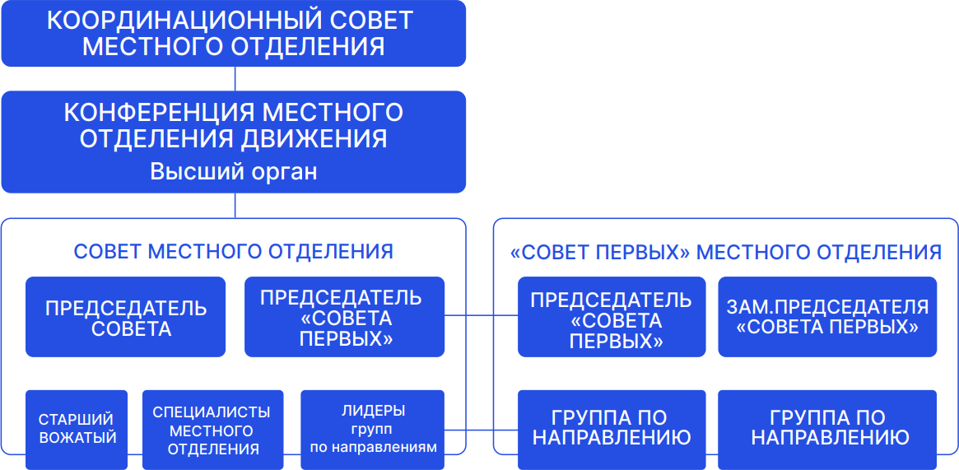

*Рисунок 8. Рекомендуемая структура Совет Первых в местном отделении Движения Первых*

# СОСТАВ И ПОРЯДОК.

* 1. Совет Первых местного отделения Движения Первых состоит из участников-обучающихся, являющихся делегатами первичных отделений.

Каждое первичное отделение Движения Первых направляет 1 (одного) члена (участника-обучающегося) из состава совета первичного отделения Движения Первых или Совета Первых. Количество членов Совета Первых местного отделения Движения Первых ограничено количеством первичных отделений Движения Первых, входящих в местное отделение Движения Первых.

* 1. В состав Совета Первых местного отделения Движения Первых входит

## председатель, заместитель председателя, секретарь, лидеры групп по направлениям и члены Совета Первых (рис. 9).

* 1. На должности председателя и заместителя председателя избираются участники-обучающиеся, которые не менее 2 (двух) лет являлись активным участники детских и молодежных общественных организаций или не менее

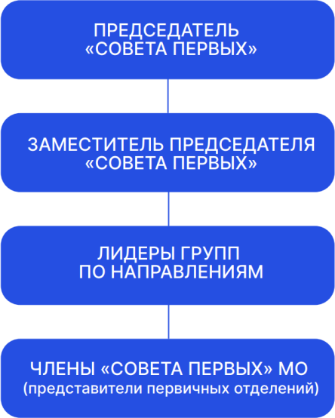1 (одного) года возглавляли школьное самоуправление. Должности секретаря и лидера группы по направлению деятельности занимают участники-обучающиеся.

*Рисунок 9. Рекомендуемая структура Совета Первых местного отделения Движения Первых*

* 1. Совет местного отделения Движения Первых самостоятельно определяет механику выдвижения кандидатов на должности председателя, заместителя председателя, лидера группы по направлению, секретаря и процедуру проведения голосования.
  2. Изменения в состав Совета Первых местного отделения Движения Первых вносятся и утверждаются советом местного отделения Движения Первых.

# ЗАДАЧИ И НАПРАВЛЕНИЯ ДЕЯТЕЛЬНОСТИ.

* 1. К задачам Совета Первых местного отделения относится:
     + объединение участников-обучающихся первичных отделений Движения Первых и их актива (в составе детских и молодежных объединений, организаций, тематических объединений);
     + поддержка детских и молодежных инициатив;
     + планирование и реализация дел, проводимых на муниципальном уровне;
     + содействие в организации деятельности первичных отделений Движения Первых;
     + организация участия первичных отделений Движения Первых в федеральных, региональных и муниципальных событиях Движения Первых;
     + развитие практик совместной деятельности с участниками- наставниками.
  2. Направления деятельности Совета Первых местного отделения Движения Первых:
     + формирование предложений по развитию первичных отделений Движения Первых, местного отделения Движения Первых и регионального отделения Движения Первых;
     + вовлечение актива детских и молодежных организаций, объединений, тематических сообществ в совместную деятельность в рамках программ и проектов Движения Первых;
     + вовлечение новых участников-обучающихся в деятельность Движения Первых и формирование ценностных предложений (мотивационной системы);
     + проведение неформального обучения в рамках Школы Актива для участников-обучающихся первичных отделений Движения Первых;
     + создание условий для участия участников-обучающихся в деятельности Движения Первых;
     + организация и проведение дел (проектов) для первичных отделений Движения Первых, входящий в местное отделение Движения Первых;
     + участие в конференциях регионального отделения Движения Первых, обучающих сборах.

# ПОРЯДОК РАБОТЫ

* 1. Деятельность Совета Первых местного отделения Движения Первых осуществляется совместно с представителями местного отделения Движения Первых и регионального отделения Движения Первых, учреждений сферы государственной молодежной политики, образования, культуры, физической культуры и спорта, при поддержке педагогического, вожатского и родительского сообществ, а также детских и молодежных организаций и объединений.
  2. Совет Первых местного отделения Движения Первых может организовать свою деятельность по группам, которые формируются по 12 направлениям деятельности Движения Первых. Совет Первых на первом заседании определяет количество групп, направления их деятельности, состав и выбирает лидеров групп по направлениям, которые будут координировать деятельность каждой группы.
  3. Заседания Совета Первых местного отделения Движения Первых созываются по мере необходимости, но не реже, чем 1 (один) раз в 3 (три) месяца (формат проведения дистанционный или очный).
  4. Совет Первых местного отделения Движения Первых самостоятельно определяет формат проведения заседания (очно или дистанционно). Деятельность Совета Первых может включать проведение пленарных заседаний, сессий, мастер-

классов для членов Совета Первых местного отделения Движения Первых.

* 1. Если состав Совета Первых местного отделения Движения Первых входит более 30 человек, рекомендуется проводить заседания в составе председателя, заместителя председателя, секретаря и лидеров групп по направлениям. Рекомендуется перед заседанием Совета Первых проводить встречи членов групп по направлениям деятельности и лидеров групп по направлениям в дистанционном формате.
  2. Повестка заседания Совета Первых формируется секретарем в соответствии с планом работы и предложений членов Совета Первых местного отделения Движения Первых.
  3. В заседаниях Совета Первых в качестве выступающих и слушателей могут принимать участие представители органов исполнительной власти, местного отделения Движения Первых и регионального отделения Движения Первых, педагогического, родительского и вожатского сообществ, детских и молодежных организаций, а также иные лица по приглашению.
  4. Решения Совета Первых местного отделения Движения Первых оформляются протоколом по итогам заседания, который направляется в советы первичных отделений Движения Первых и Советы Первых первичных отделений Движения Первых.
  5. Секретарь Совета Первых местного отделения Движения Первых передает протоколы заседаний и документы, связанные с деятельностью Совета Первых уполномоченному сотруднику местного отделения Движения Первых для организации хранения.
  6. Рекомендованный перечень документов для организации деятельности Совета Первых местного отделения Движения Первых представлен в Приложении № 2 к Рекомендациям.

# РАЗДЕЛ 4. СОВЕТ ПЕРВЫХ В РЕГИОНАЛЬНОМ ОТДЕЛЕНИИ ДВИЖЕНИЯ ПЕРВЫХ.

1. **ПОРЯДОК СОЗДАНИЯ.**
   1. Создание Совета Первых регионального отделения Движения Первых инициируется советом регионального отделения Движения Первых.
   2. Решение о создании Совета Первых утверждается конференцией. Региональное отделение Движения Первых информирует местные отделения Движения Первых о сроках и порядке формирования Совета Первых.
   3. Срок полномочий Совета Первых регионального отделения Движения Первых ‒ 1 (один) год.

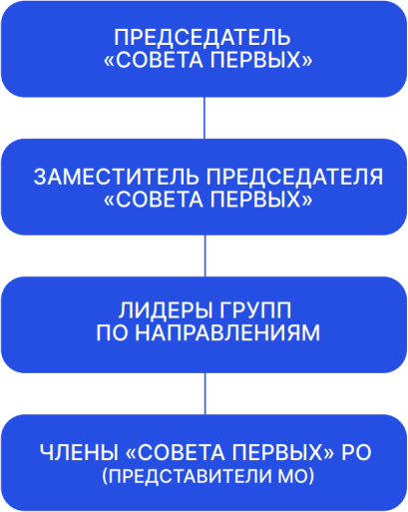

*Рисунок 10. Рекомендуемая структура Совета Первых регионального отделения Движения Первых*

# СОСТАВ И СТРУКТУРА

* 1. Совет Первых регионального отделения Движения Первых состоит из участников-обучающихся, являющихся делегатами Советов Первых местных отделений Движения Первых.

Каждый Совет Первых местного отделения Движения Первых направляет 1 (одного) члена (участника-обучающегося) из своего состава. Количество членов Совета Первых регионального отделения Движения Первых ограничено количеством местных отделений Движения Первых, входящих в региональное отделение Движения Первых.

* 1. В состав Совета Первых регионального отделения Движения Первых входит **председатель, заместитель председателя, секретарь, лидеры групп по направлениям и члены** Совета Первых (рис. 10).
  2. На должности председателя и заместителя председателя избираются участники-обучающиеся, которые не менее 2 (двух) лет являлись активными участниками детских и молодежных общественных организаций или не менее

1 (одного) года возглавляли школьное самоуправление. Должности секретаря и лидера группы по направлению деятельности занимают участники-обучающиеся.

* 1. Совет регионального отделения Движения Первых самостоятельно определяет механику выдвижения кандидатов на должности председателя, заместителя председателя, лидера группы по направлению, секретаря и процедуру проведения голосования в составе Совета Первых.
  2. Изменения в состав Совета Первых регионального отделения Движения Первых вносятся и утверждаются советом регионального отделения Движения Первых.

# ЗАДАЧИ И НАПРАВЛЕНИЯ ДЕЯТЕЛЬНОСТИ.

* 1. К задачам Совета Первых регионального отделения Движения Первых

относится:

* + - объединение участников-обучающихся первичных отделений Движения Первых и местных отделений Движения Первых и их актива (в составе детских и молодежных объединений, организаций, тематических объединений);
    - поддержка детских и молодежных инициатив, планирование и реализация дел регионального уровня;
    - содействие в организации деятельности первичных отделений Движения Первых и местных отделений Движения Первых;
    - организация участия первичных отделений Движения Первых и региональных отделений Движения Первых в федеральных и региональных событиях Движения Первых;
    - развитие практик совместной деятельности участников-обучающихся с участниками-наставниками.
  1. Направления деятельности Совета Первых регионального отделения Движения Первых:
     + организация и проведение дел (проектов) регионального уровня (конкурсов, фестивалей, семинаров, мастер-классов и т.д.);
     + координация детской дирекции, в рамках проведения мероприятий (проектов) регионального уровня;
     + разработка и проведение новых форматов неформального обучения в рамках Школы Актива;
     + поддержка детских общественных инициатив и проектов, а также подготовка обучающихся к участию в ученическом самоуправлении;
     + тиражирование лучших региональных практик первичных отделений Движения Первых и местных отделений Движения Первых, а также разработка перечня мероприятий (проектов);
     + участие в деятельности коллегиальных органов местного самоуправления по вопросам детской и молодежной политики (по приглашению);
     + информирование местных отделений Движения Первых о решениях Совета Первых регионального отделения Движения Первых и Совета Первых федерального уровня.

# ПОРЯДОК РАБОТЫ.

* 1. Деятельность Совета Первых регионального отделения Движения Первых осуществляется совместно с представителями регионального отделения Движения Первых, учреждений сферы государственной молодежной политики, образования, культуры, физической культуры и спорта, при поддержке органов исполнительной и законодательной власти, а также детских и молодежных организаций и объединений.
  2. Совет Первых регионального отделения Движения Первых может

организовать свою деятельность по группам, которые формируются по 12 направлениям деятельности Движения Первых. Совет Первых на первом заседании определяет количество групп, направления их деятельности, состав и выбирает лидеров групп по направлениям деятельности, которые будут координировать деятельность каждой группы.

Совет Первых также может формироваться по следующим дополнительным группам: муниципальное взаимодействие (координация Советов Первых местных отделений Движения Первых и первичных отделений Движения Первых; проектный офис (координация проектной деятельности участников Движения Первых, реализация мероприятий и проектов экосистемы Движения Первых); медиа сопровождение (информационное освещение деятельности Советов Первых на региональном и муниципальном уровнях) и т.д.

* 1. Заседания Совета Первых регионального отделения Движения Первых созываются по мере необходимости, но не реже, чем 1 (один) раз в 3 (три) месяца (формат проведения дистанционный или очный).
  2. Совет Первых регионального отделения Движения Первых самостоятельно определяет формат проведения заседания (очно или дистанционно). Деятельность Совета Первых регионального отделения Движения Первых может включать проведение пленарных заседаний, сессий, мастер-классов для членов.
  3. Повестка заседания Совета Первых формируется секретарем в соответствии с планом деятельности и предложений членов Совета Первых регионального отделения Движения Первых.
  4. В заседаниях Совета Первых в качестве выступающих и слушателей могут принимать участие представители органов исполнительной и законодательной власти, регионального отделения, педагогического, родительского и вожатского сообществ, детских и молодежных организаций, а также иные лица по приглашению.
  5. Решения Совета Первых регионального отделения Движения Первых оформляются протоколом по итогам заседания, который направляется в Советы Первых местных отделений Движения Первых.
  6. Секретарь передает протоколы заседаний и документы, связанные с деятельностью Совета Первых уполномоченному сотруднику регионального отделения Движения Первых для организации хранения.
  7. Рекомендованный перечень документов для организации деятельности Совета Первых регионального отделения Движения Первых представлен в Приложении № 3 к Рекомендациям.

# РАЗДЕЛ 6. ДЕЯТЕЛЬНОСТЬ ПРЕДСЕДАТЕЛЯ, ЗАМЕСТИТЕЛЯ ПРЕДСЕДАТЕЛЯ, СЕКРЕТАРЯ И ЛИДЕРА ГРУППЫ

1. **ДЕЯТЕЛЬНОСТЬ ПРЕДСЕДАТЕЛЯ.**

К деятельности председателя Совета Первых первичного отделения Движения Первых, местного отделения Движения Первых, регионального отделения Движения Первых или совета первичного отделения Движения Первых относится:

* + ведение заседаний Совета Первых или совета первичного отделения Движения Первых (в случае отсутствия Совета Первых первичного отделения Движения Первых);
  + организация и координация деятельности членов Совета Первых первичного отделения Движения Первых, местного отделения Движения Первых, регионального отделения Движения Первых или совета первичного отделения Движения Первых (в случае отсутствия Совета Первых первичного отделения Движения Первых);
  + осуществление контроля за исполнением решений Совета Первых или совета первичного отделения Движения Первых (в случае отсутствия Совета Первых первичного отделения Движения Первых);
  + внесение предложений по совершенствованию деятельности первичного отделения Движения Первых, местного отделения Движения Первых, регионального отделения Движения Первых;
  + взаимодействие с региональным отделением Движения Первых и местным отделениям Движения Первых, руководством организации, в котором создано первичное отделение Движения Первых, представителями педагогического, родительского и вожатского сообществ, а также социальными партнерами в лице детских и молодежных организаций, объединений и тематических отрядов;
  + организация участия представителей первичного отделения Движения Первых, местного отделения Движения Первых, регионального отделения Движения Первых в мероприятиях и проектах Движения Первых, а также предоставление информации о деятельности (по запросу);
  + участие в общественных (публичных) мероприятиях в качестве выступающего, эксперта и представителя Совета Первых или совета первичного отделения Движения Первых (по приглашению);
  + презентация деятельности Совета Первых первичного отделения Движения Первых, местного отделения Движения Первых, регионального отделения Движения Первых или совета первичного отделения Движения Первых (в случае отсутствия Совета Первых первичного отделения Движения Первых) по основным направлениям деятельности;
  + обеспечение своевременного и полного рассмотрения обращений или предложений участников первичного отделения Движения Первых, местного отделения Движения Первых, регионального отделения Движения Первых;
  + осуществление других функций в пределах, установленных Законом и Уставом Движения Первых.

# ДЕЯТЕЛЬНОСТЬ ЗАМЕСТИТЕЛЯ ПРЕДСЕДАТЕЛЯ.

К деятельности заместителя председателя Совета Первых первичного отделения Движения Первых, местного отделения Движения Первых, регионального отделения Движения Первых или совета первичного отделения Движения Первых относится:

* + ведение заседаний Совета Первых первичного отделения Движения Первых, местного отделения Движения Первых, регионального отделения Движения Первых или совета первичного отделения Движения Первых, в случае отсутствия председателя;
  + осуществление контроля за подготовкой заседаний Совета Первых первичного отделения Движения Первых, местного отделения Движения Первых, регионального отделения Движения Первых или совета первичного отделения Движения Первых и исполнения поручений председателя;
  + осуществление подготовки информации (аналитических справок, докладов и иных документов) по основным направлениям деятельности (по запросу);
  + координация подготовки предложений по совершенствованию деятельности первичного отделения Движения Первых, местного отделения Движения Первых, регионального отделения Движения Первых;
  + осуществление контроля за исполнением решений Совета Первых или совета первичного отделения (в случае отсутствия Совета Первых первичного отделения Движения Первых);
  + взаимодействие с руководством организации, в котором создано первичное отделение Движения Первых, представителями педагогического, родительского и вожатского сообществ, а также социальными партнерами в лице детских и молодежных организаций, объединений и отрядов;
  + осуществление мониторинга проектов и мероприятий Движения Первых для организации участия первичного, местного, регионального отделений;
  + взаимодействие с объединениями, сообществами, коллективами участников-обучающихся для организации совместной деятельности в рамках Движения Первых;
  + обеспечение своевременного и полного рассмотрения обращений иди предложений участников первичного отделения Движения Первых, местного отделения Движения Первых, регионального отделения Движения Первых;
  + осуществление других функций в пределах, установленных Законом и Уставом Движения Первых.

# ДЕЯТЕЛЬНОСТЬ СЕКРЕТАРЯ.

К деятельности секретаря Совета Первых первичного отделения Движения Первых, местного отделения Движения Первых, регионального отделения Движения Первых или совета первичного отделения Движения первых относится:

* + осуществление подготовки заседаний (сбор предложений, формирование повестки заседания, списка выступающих, информирование членов о проведении заседания);
  + ведение протокола заседания Совета Первых первичного отделения Движения Первых, местного отделения Движения Первых, регионального отделения Движения Первых или совета первичного отделения (в случае отсутствия Совета Первых первичного отделения Движения Первых);
  + подготовка протокола заседания и направление решений членам;
  + ведение учетной и статистической документации, связанной с деятельностью Совета Первых первичного отделения Движения Первых, местного отделения Движения Первых, регионального отделения Движения Первых или совета первичного отделения (в случае отсутствия Совета Первых первичного отделения Движения Первых);
  + осуществление передачи протоколов заседаний и документов, связанных с деятельностью Совета Первых уполномоченным сотрудникам первичных отделений Движения Первых, местных отделений Движения Первых, региональных отделений Движения Первых для организации хранения.

# ДЕЯТЕЛЬНОСТЬ ЛИДЕРА ГРУППЫ

К деятельности лидера группы по направлению деятельности Совета Первых местного отделения Движения Первых и регионального отделения Движения Первых относится:

* участие в заседаниях Совета Первых местного отделения Движения Первых и регионального отделения Движения Первых;
* подготовка предложений по повестке заседаний Совета Первых местного отделения Движения Первых и регионального отделения Движения Первых;
* организация и координация деятельности членов группы по направлению деятельности Совета Первых местного отделения Движения Первых и регионального отделения Движения Первых;
* внесение предложений по совершенствованию деятельности Совета Первых местного отделения Движения Первых и регионального отделения Движения Первых;
* организация и проведение встреч с членами группы по направлению деятельности Совета Первых местного отделения Движения Первых и регионального отделения Движения Первых;
* организация взаимодействия с объединениями, сообществами, коллективами участников-обучающихся для организации совместной деятельности в рамках направления деятельности группы.

Приложение № 1 к Рекомендациям по созданию и деятельности Советов участников- обучающихся Общероссийского общественно-государственного движения детей и молодежи «Движение первых»

**Перечень рекомендованных типовых документов для организации деятельности Совета Первых первичного отделения Движения Первых**

# Р Е Ш Е Н И Е

заседания общего собрания первичного отделения Общероссийского общественно-государственного движения детей и молодежи

в

полное наименование образовательной или иной организации в соответствии с уставом

|  |  |
| --- | --- |
| Место проведения: | « » 202_ г.  Дата проведения: |

Время проведения:

Общее количество участников первичного отделения Общероссийского общественно-государственного движения детей и молодежи (далее – первичное отделение) составляет человек, из них в заседании присутствует человек. Кворум имеется.

## Повестка заседания:

1. Об утверждении структуры Совета участников-обучающихся (Совета Первых) первичного отделения;
2. Об утверждении процедуры выдвижения кандидатов на должности Совета участников-обучающихся (Совета Первых) первичного отделения;
3. Об утверждении Совета участников-обучающихся (Совета Первых) первичного отделения;
   1. По первому вопросу слушали ,

Ф.И.О.

который(ая) предложил утвердить структуру Совета участников-обучающихся (Совета Первых) первичного отделения на базе

« ».

## Проголосовало:

«за» ……- «против» - …….«воздержалось» -…….

**Решили:** утвердить структуры Совета участников-обучающихся (Совета Первых) первичного отделения на базе

« ».

* 1. По второму вопросу слушали

,

Ф.И.О.

который(-ая) предложил утвердить процедуры выдвижения кандидатов на должности Совета участников-обучающихся (Совета Первых) первичного отделения

## Проголосовало:

«за» ……- «против» - …….«воздержалось» -…….

**Решили:** утвердить процедуры выдвижения кандидатов на должности Совета участников-обучающихся (Совета Первых) первичного отделения

* 1. По третьему вопросу слушали

,

Ф.И.О.

который(ая) предложил создать Совет участников-обучающихся (Совет Первых) первичного отделения на базе .

## Проголосовало:

«за» -……, «против» - …….«воздержалось» - ……

**Решили:** избрать Председателем общего собрания первичного отделения и наделить правом подсчета голосов

,

Ф.И.О.

утвердить структуры Совета участников-обучающихся (Совета Первых) первичного отделения на базе .

|  |  |
| --- | --- |
| Председатель общего собрания первичного отделения | Ф.И.О.  (подпись) |

|  |  |
| --- | --- |
| Секретарь общего собрания первичного отделения | Ф.И.О.  (подпись) |

# ПРОТОКОЛ №

**ЗАСЕДАНИЯ СОВЕТА ПЕРВЫХ ПЕРВИЧНОГО ОТДЕЛЕНИЯ**

на базе **«** **»**

г. « »

202_ г.

# ПРИСУТСТВОВАЛИ:

Члены Совета Первых первичного отделения на базе « » Общероссийского общественно-государственного движения детей и молодежи

«Движение первых»:

На заседании присутствуют членов Совета Первых. На заседании присутствуют более половины его членов. Заседание Совета Первых - правомочно.

**ПОВЕСТКА ДНЯ:**

ПРИМЕРЫ ПОВЕСТКИ ЗАСЕДАНИЯ

1. Об утверждении кандидатуры представителя Совета Первых первичного отделения на базе « » в состав Совета Первых местного отделения
2. Об утверждении плана работы Совета Первых первичного отделения на 2023-2024 учебный год.

## По первому вопросу повестки дня:

Утвердить кандидатуру **ФИО** - представителя Совета Первых первичного отделения на базе « » в состав Совета Первых местного отделения

## «ЗА» – единогласно «Против» – нет «Воздержался» – нет

Решение принято.

## По второму вопросу повестки дня:

Утвердить план работы Совета Первых первичного отделения на базе

« » на 2023-2024 учебный год

## «ЗА» – единогласно «Против» – нет «Воздержался» – нет

Решение принято.

Председатель Совета Первых ФИО

Секретарь

ФИО

(подпись)

(подпись)

Выборы Председателя Совета Первых первичного отделения Движения Первых на базе « »

. .202_

# ПРОТОКОЛ

## избирательной комиссии об итогах голосования Избирательная комиссия у с т а н о в и л а :

|  |  |  |
| --- | --- | --- |
| 1 | Число избирателей, внесенных в список избирателей на момент окончания  голосования |  |
| 2 | Число избирательных бюллетеней,  полученных избирательной комиссией |  |
| 3 | Число избирательных бюллетеней, выданных избирательной комиссией избирателям в помещении для голосования в день  голосования |  |
| 4 | Число погашенных избирательных  бюллетеней |  |
| 5 | Число избирательных бюллетеней, содержащихся в стационарном ящике  для голосования |  |
| 6 | Число недействительных избирательных  бюллетеней |  |
| 7 | Число действительных избирательных  бюллетеней |  |

|  |  |  |
| --- | --- | --- |
|  | **Фамилии, имена, отчества внесенных в избирательный бюллетень зарегистрированных кандидатов** | **Число голосов избирателей, поданных за каждого кандидата** |
| 1 |  |  |
| 2 |  |  |
| 3 |  |  |
| 4 |  |  |

Председатель избирательной комиссии Заместитель избирательной комиссии Секретарь

Член комиссии Член комиссии Член комиссии

|  |  |
| --- | --- |
| **ИЗБИРАТЕЛЬНЫЙ БЮЛЛЕТЕНЬ**  **для голосования на выборах Председателя Совета Первых на базе**  (наименование первичного отделения) (регион, район, город, поселение)  **«** **»**  **20** **года** |  |
| *РАЗЪЯСНЕНИЕ О ПОРЯДКЕ ЗАПОЛНЕНИЯ ИЗБИРАТЕЛЬНОГО БЮЛЛЕТЕНЯ* |  |
| Поставьте любой знак в пустом квадрате справа от фамилии только одного зарегистрированного кандидата, в пользу которого сделан выбор.  Избирательный бюллетень, в котором не содержится отметок  в квадратах, расположенных справа от сведений о зарегистрированных кандидатах, или знак (знаки) проставлен (проставлены) более чем  в одном квадрате, считается недействительным. |  |

|  |  |  |
| --- | --- | --- |
| **Ф.И.О.** | Обучающийся |  |
| **Ф.И.О.** | Обучающийся |  |
| **Ф.И.О.** | Обучающийся |  |

**Примечание**: фамилии зарегистрированных кандидатов размещаются в бюллетене в алфавитном порядке.

Приложение № 2 к Рекомендациям по созданию и деятельности Советов участников- обучающихся Общероссийского общественно-государственного движения детей и молодежи «Движение первых»

**Перечень рекомендованных типовых документов для организации деятельности Совета Первых местного отделения Движения Первых**

# ПРОТОКОЛ №

**КОНФЕРЕНЦИИ МЕСТНОГО ОТДЕЛЕНИЯ**

**«** **»**

г. « »

202_ г.

# ПРИСУТСТВОВАЛИ:

Делегаты Конференции местного отделения на базе « » Общероссийского общественно-государственного движения детей и молодежи «Движение первых»:

Председатель Конференции – ФИО

Ответственный за подсчет голосов делегатов – ФИО Секретарь Конференции – ФИО

На заседании присутствуют делегатов Конференции (очно)

На заседании присутствуют делегатов Конференции (дистанционно)

На Конференции присутствуют более половины его делегатов. Заседание Конференции местного отделения – правомочно.

**ПОВЕСТКА ДНЯ:**

1. Об утверждении Совета участников-обучающихся (Совета Первых) местного отделения.
2. Об утверждении ответственного лица из состава Совета местного отделения за координацию деятельности Совета участников-обучающихся (Совета Первых) местного отделения.
3. Об утверждении плана мероприятий по формированию состава Совета участников-обучающихся (Совета Первых) местного отделения.

## По первому вопросу повестки дня:

Утвердить создание Совета участников-обучающихся (Совета Первых) на базе

местного отделения « ».

## «ЗА» – единогласно «Против» – нет «Воздержался» – нет

Решение принято.

## По второму вопросу повестки дня:

Утвердить кандидатуру **ФИО** – ответственного за координацию деятельности Совета участников-обучающихся (Совета Первых) местного отделения.

## «ЗА» – единогласно «Против» – нет «Воздержался» – нет

Решение принято.

## По третьему вопросу повестки дня:

Утвердить плана мероприятий по формированию состава Совета участников- обучающихся (Совета Первых) местного отделения.

## «ЗА» – единогласно «Против» – нет «Воздержался» – нет

Решение принято.

Председатель ФИО

(подпись)

Ответственный за подсчет голосов делегатов

ФИО

(подпись)

Секретарь ФИО

(подпись)

# ПРОТОКОЛ №

**ЗАСЕДАНИЯ СОВЕТА ПЕРВЫХ МЕСТНОГО ОТДЕЛЕНИЯ**

на базе **«** **»**

г. « »

202_ г.

# ПРИСУТСТВОВАЛИ:

Члены Совета Первых местного отделения Общероссийского общественно-государственного движения детей и молодежи «Движение первых»:

Председатель Совета Первых – ФИО Заместитель председателя Совета Первых – ФИО Секретарь Совета Первых – ФИО

На заседании присутствуют лидеров групп Совета Первых На заседании присутствуют членов Совета Первых

На заседании Совета Первых местного отделения присутствуют более половины его членов.

Заседание Совета Первых местного отделения – правомочно.

**ПОВЕСТКА ДНЯ:**

ПРИМЕРЫ ПОВЕСТКИ ЗАСЕДАНИЯ

1. Об утверждении кандидатуры представителя Совета Первых местного отделения

в состав Совета Первых регионального отделения

1. Об утверждении плана работы Совета Первых местного отделения на 2023-2024 учебный год.

## По первому вопросу повестки дня:

Утвердить кандидатуру **ФИО** – представителя Совета Первых местного отделения

в состав Совета Первых регионального отделения .

## «ЗА» – единогласно «Против» – нет «Воздержался» – нет По второму вопросу повестки дня:

Решение принято.

Утвердить план работы Совета Первых местного отделения

на 2023-2024 учебный год.

## «ЗА» – единогласно «Против» – нет «Воздержался» – нет

Решение принято.

Председатель ФИО

(подпись)

Секретарь

ФИО

(подпись)

Выборы Председателя Совета Первых местного отделения на базе

« »

. .202_

# ПРОТОКОЛ

## избирательной комиссии об итогах голосования Избирательная комиссия у с т а н о в и л а :

|  |  |  |
| --- | --- | --- |
| 1 | Число избирателей, внесенных в список избирателей на момент окончания  голосования |  |
| 2 | Число избирательных бюллетеней,  полученных избирательной комиссией |  |
| 3 | Число избирательных бюллетеней, выданных избирательной комиссией избирателям в помещении для голосования в день  голосования |  |
| 4 | Число погашенных избирательных  бюллетеней |  |
| 5 | Число избирательных бюллетеней, содержащихся в стационарном ящике  для голосования |  |
| 6 | Число недействительных избирательных  бюллетеней |  |
| 7 | Число действительных избирательных  бюллетеней |  |

|  |  |  |
| --- | --- | --- |
|  | **Фамилии, имена, отчества внесенных в избирательный бюллетень зарегистрированных кандидатов** | **Число голосов избирателей, поданных за каждого кандидата** |
| 1 |  |  |
| 2 |  |  |
| 3 |  |  |
| 4 |  |  |

Председатель избирательной комиссии Заместитель избирательной комиссии Секретарь

Член комиссии Член комиссии Член комиссии

|  |  |
| --- | --- |
| **ИЗБИРАТЕЛЬНЫЙ БЮЛЛЕТЕНЬ**  **для голосования на выборах Председателя Совета Первых местного отделения на базе**  (наименование местного отделения) (регион, район, город, поселение)  **«** **»**  **20** **года** |  |
| *РАЗЪЯСНЕНИЕ О ПОРЯДКЕ ЗАПОЛНЕНИЯ ИЗБИРАТЕЛЬНОГО БЮЛЛЕТЕНЯ* |  |
| Поставьте любой знак в пустом квадрате справа от фамилии только одного зарегистрированного кандидата, в пользу которого сделан выбор.  Избирательный бюллетень, в котором не содержится отметок  в квадратах, расположенных справа от сведений о зарегистрированных кандидатах, или знак (знаки) проставлен (проставлены) более чем  в одном квадрате, считается недействительным. |  |

|  |  |  |
| --- | --- | --- |
| **Ф.И.О.** | Первичное отделение |  |
| **Ф.И.О.** | Первичное отделение |  |
| **Ф.И.О.** | Первичное отделение |  |
| **Ф.И.О.** | Первичное отделение |  |
| **Ф.И.О.** | Первичное отделение |  |

**Примечание**: фамилии зарегистрированных кандидатов размещаются в бюллетене в алфавитном порядке.

Председателю Совета первичного отделения

*(наименование организации)*

*(ФИО председателя)*

*(адрес первичного отделения)*

от

*(ФИО кандидата)*

ЗАЯВЛЕНИЕ

Прошу включить меня в члены Совета Первых местного отделения

в качестве представителя .

*(вписать первичное отделение)*

(подпись)

(ФИО)

Дата

Приложение № 3 к Рекомендациям по созданию и деятельности Советов участников- обучающихся Общероссийского общественно-государственного движения детей и молодежи «Движение первых»

**Перечень рекомендованных типовых документов для организации деятельности Совета Первых регионального отделения Движения Первых**

# ПРОТОКОЛ №

**КОНФЕРЕНЦИИ РЕГИОНАЛЬНОГО ОТДЕЛЕНИЯ**

**«** **»**

г. « »

202_ г.

# ПРИСУТСТВОВАЛИ:

Делегаты Конференции регионального отделения на базе « » Общероссийского общественно-государственного движения детей и молодежи

«Движение первых»:

Председатель Конференции – ФИО

Ответственный за подсчет голосов делегатов – ФИО Секретарь Конференции – ФИО

На заседании присутствуют делегатов Конференции (очно)

На заседании присутствуют делегатов Конференции (дистанционно)

На Конференции присутствуют более половины его делегатов. Заседание Конференции регионального отделения – правомочно.

**ПОВЕСТКА ДНЯ:**

1. Об утверждении Совета участников-обучающихся (Совета Первых) регионального отделения.
2. Об утверждении ответственного лица из состава Совета регионального отделения за координацию деятельности Совета участников-обучающихся (Совета Первых) регионального отделения
3. Об утверждении плана мероприятий по формированию состава Совета участников-обучающихся (Совета Первых) регионального отделения.

## По первому вопросу повестки дня:

Утвердить создание Совета участников-обучающихся (Совета Первых) на базе

регионального отделения « ».

## «ЗА» – единогласно «Против» – нет «Воздержался» – нет

Решение принято.

## По второму вопросу повестки дня:

Утвердить кандидатуру **ФИО** – ответственного за координацию деятельности Совета участников-обучающихся (Совета Первых) регионального отделения.

## «ЗА» – единогласно «Против» – нет «Воздержался» – нет

Решение принято.

## По третьему вопросу повестки дня:

Утвердить плана мероприятий по формированию состава Совета участников- обучающихся (Совета Первых) регионального отделения.

## «ЗА» – единогласно «Против» – нет «Воздержался» – нет

Решение принято.

Председатель ФИО

(подпись)

Ответственный за подсчет голосов делегатов

ФИО

(подпись)

Секретарь ФИО

(подпись)

# ПРОТОКОЛ №

**ЗАСЕДАНИЯ СОВЕТА ПЕРВЫХ РЕГИОНАЛЬНОГО ОТДЕЛЕНИЯ**

*(название региона)*

г. « »

202_ г.

# ПРИСУТСТВОВАЛИ:

Члены Совета Первых регионального отделения Общероссийского общественно-государственного движения детей и молодежи «Движение первых»:

Председатель Совета Первых – ФИО Заместитель председателя Совета Первых – ФИО Секретарь Совета Первых – ФИО

На заседании присутствуют лидеров групп Совета Первых На заседании присутствуют членов Совета Первых

На заседании Совета Первых регионального отделения присутствуют более половины его членов.

Заседание Совета Первых регионального отделения – правомочно.

**ПОВЕСТКА ДНЯ:**

ПРИМЕРЫ ПОВЕСТКИ ЗАСЕДАНИЯ

1. Об утверждении кандидатуры представителя Совета Первых регионального отделения в состав Совета Первых федерального уровня.
2. Об утверждении плана работы Совета Первых регионального отделения на 2023-2024 учебный год.

## По первому вопросу повестки дня:

Утвердить кандидатуру **ФИО** - представителя Совета Первых регионального отделения в состав Совета Первых федерального уровня.

## «ЗА» – единогласно «Против» – нет «Воздержался» – нет

Решение принято.

## По второму вопросу повестки дня:

Утвердить план работы Совета Первых регионального отделения

на 2023-2024 учебный год.

## «ЗА» – единогласно «Против» – нет «Воздержался» – нет

Решение принято.

Председатель ФИО

(подпись)

Секретарь

ФИО

(подпись)

Выборы Председателя Совета Первых регионального отделения

(название региона)

. .202_

# ПРОТОКОЛ

## избирательной комиссии об итогах голосования Избирательная комиссия у с т а н о в и л а :

|  |  |  |
| --- | --- | --- |
| 1 | Число избирателей, внесенных в список избирателей на момент окончания  голосования |  |
| 2 | Число избирательных бюллетеней,  полученных избирательной комиссией |  |
| 3 | Число избирательных бюллетеней, выданных избирательной комиссией избирателям в помещении для голосования в день  голосования |  |
| 4 | Число погашенных избирательных  бюллетеней |  |
| 5 | Число избирательных бюллетеней, содержащихся в стационарном ящике  для голосования |  |
| 6 | Число недействительных избирательных  бюллетеней |  |
| 7 | Число действительных избирательных  бюллетеней |  |

|  |  |  |
| --- | --- | --- |
|  | **Фамилии, имена, отчества внесенных в избирательный бюллетень зарегистрированных кандидатов** | **Число голосов избирателей, поданных за каждого кандидата** |
| 1 |  |  |
| 2 |  |  |
| 3 |  |  |
| 4 |  |  |

Председатель избирательной комиссии Заместитель избирательной комиссии Секретарь

Член комиссии Член комиссии Член комиссии

|  |  |
| --- | --- |
| **ИЗБИРАТЕЛЬНЫЙ БЮЛЛЕТЕНЬ**  **для голосования на выборах Председателя Совета Первых регионального отделения Движения Первых**  *(название региона)*  **«** **»**  **20** **года** |  |
| *РАЗЪЯСНЕНИЕ О ПОРЯДКЕ ЗАПОЛНЕНИЯ ИЗБИРАТЕЛЬНОГО БЮЛЛЕТЕНЯ* |  |
| Поставьте любой знак в пустом квадрате справа от фамилии только одного зарегистрированного кандидата, в пользу которого сделан выбор.  Избирательный бюллетень, в котором не содержится отметок  в квадратах, расположенных справа от сведений о зарегистрированных кандидатах, или знак (знаки) проставлен (проставлены) более чем  в одном квадрате, считается недействительным. |  |

|  |  |  |
| --- | --- | --- |
| **Ф.И.О.** | Местное отделение |  |
| **Ф.И.О.** | Местное отделение |  |
| **Ф.И.О.** | Местное отделение |  |
| **Ф.И.О.** | Местное отделение |  |
| **Ф.И.О.** | Местное отделение |  |

**Примечание**: фамилии зарегистрированных кандидатов размещаются в бюллетене в алфавитном порядке.

Председателю Совета местного отделения

*(ФИО председателя)*

*(адрес первичного отделения)*

от

*(ФИО кандидата)*

ЗАЯВЛЕНИЕ

Прошу включить меня в члены Совета Первых регионального отделения

в качестве представителя Совета Первых местного отделения .

*(вписать местное отделение)*

(подпись)

(ФИО)

Дата

**Анкета участника Движения Первых**

|  |  |  |
| --- | --- | --- |
|  | **ФИО** |  |
| **Возраст** (*полных лет)* |  |
| **Дата рождения** |  |
| **Регион проживания** |  |
| **Город проживания** |  |
| **Телефон** |  |
| **E-mail** |  |
| **Ссылки на социальные сети** |  |
| **Ссылка на аккаунт в Телеграм** |  |
| **Полное**  **наименование**  **учебного заведения и класс (на момент 1 сентября 2023)** |  |
| **Место рождения** |  |
| **ФИО и телефон законного представителя (родителя)** |  |
| **Статус участия в детских и молодежных общественных организациях**  *(например, член совета*  *первичного отделения Движения Первых, председатель ученического самоуправления, член Детского общественного совета при Уполномоченном*  *по правам ребенка, координатор региональной команды «Большая перемена»)* |  | |
| **Достижения и награды за последние 2-3 года с точным пояснением за что получил награду и какое место занял** *Необходимо указать полное наименование испытания (конкурс, олимпиада и т.д.), организатора, с чем победил (название работы, тема*  *исследования, проблематика гранта, область применения и т.д.)*  *Например: победитель Международного конкурса по физике, организатор*  *«Метафизика», название* |  | |

|  |  |
| --- | --- |
| *работы: «Простая физика», 2022 г.)* |  |
| **Спортивные, творческие и научные достижения**  *(например, спортивный разряд, золотой знак ГТО, разработал наноробот, который помогает в разработке продукта и т.д.)* |  |
| **Опыт участия в общественной деятельности**  *(например, доброволец в сфере экологического просвещения, соорганизатор*  *благотворительных мероприятий)* |  |
| **Наличие собственного проекта**  *(например, автор проекта*  *«Добровольчество без границ», направленного на формирование позитивного отношения*  *к добровольческой деятельности среди школьников 5-9 классов)* |  |
| **Опыт участия в крупных событиях, мероприятиях и конкурсах**  *(например, финалист*  *Всероссийского конкурса «Твой ход» - 2021 г., участник*  *Всероссийского форума*  *«Инновация» - 2022 г.)* |  |
| **Конкретные социально-**  **значимые дела** *(собирал помощь для приюта, организовал сбор открыток для дома*  *престарелых, каждый год высаживал деревья на*  *пришкольной территории,*  *проводил экскурсии по городу для туристов и т.д.)* |  |
| **Увлечения**  *(описать основные увлечения.*  *Например, изучаю английский язык и квантовую физику, играю на фортепиано, занимаюсь*  *пением)* |  |
| **Кем ты себя видишь в**  **будущем? Работа, сфера деятельности**  *(например, планирую работать в системе государственной молодежной политики)* |  |

|  |  |
| --- | --- |
| **Мой наставник – это…**  *(если у тебя есть наставник,*  *расскажи о нем – как его зовут, что он преподает, как помог*  *тебе?)* |  |
| **Особенности физического здоровья** |  |